《操作系统实验》总结报告
学生姓名 |  |  | 年级专业 |  | 学号
项目名称 |  | 实现myshell
项  目  实  现  原  理  简  述 | - Shell 是操作系统中的一个用户界面，它负责提供交互式访问系统内核的接口，用户可以通过它执行命令、运行程序、管理文件系统等。  - 指令类别  原则上，在处理用户指令时，shell 会将不同类别的指令划分为外部指令与内部指令。  内部指令可以视为是 shell 程序的一部分，这类命令不需要启动新的进程来执行；例如切换目录 cd、输出字符串 echo 等。相对的，外部指令就是需要使用子进程执行的命令；例如执行一个可执行文件。  内部指令可以很简单地通过为程序添加功能函数实现，但是外部指令就需要使用操作系统，或者是库文件提供的接口执行（对于 Linux 而言一般是 execvp）。  - 代码框架：相当与一个死循环，不断接受输入  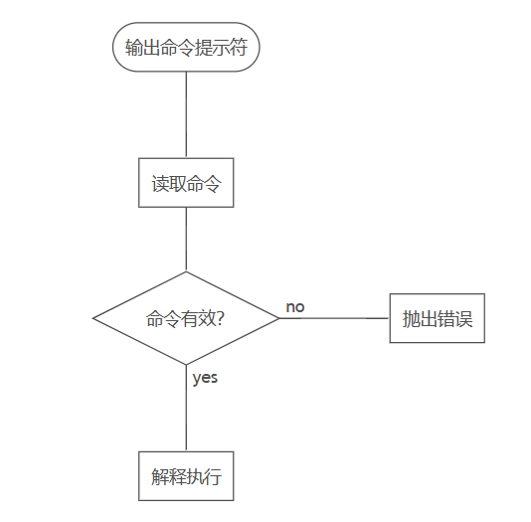
完  成  情  况 | 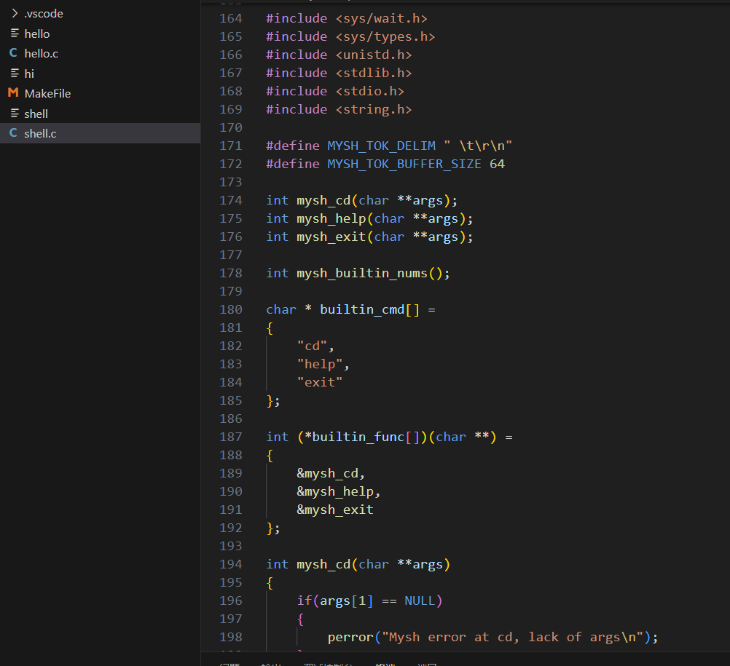  - 指令存储，定义指令  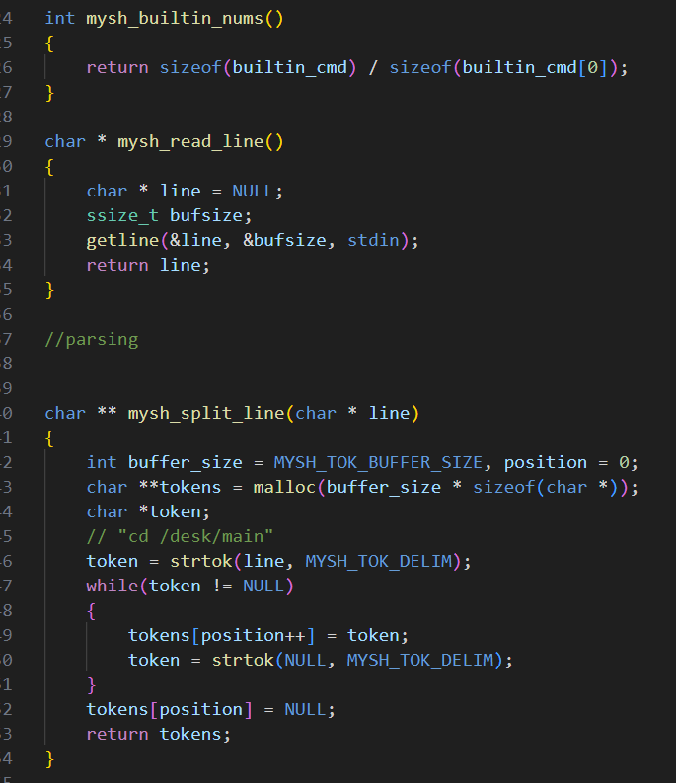  2.实现对输入的处理  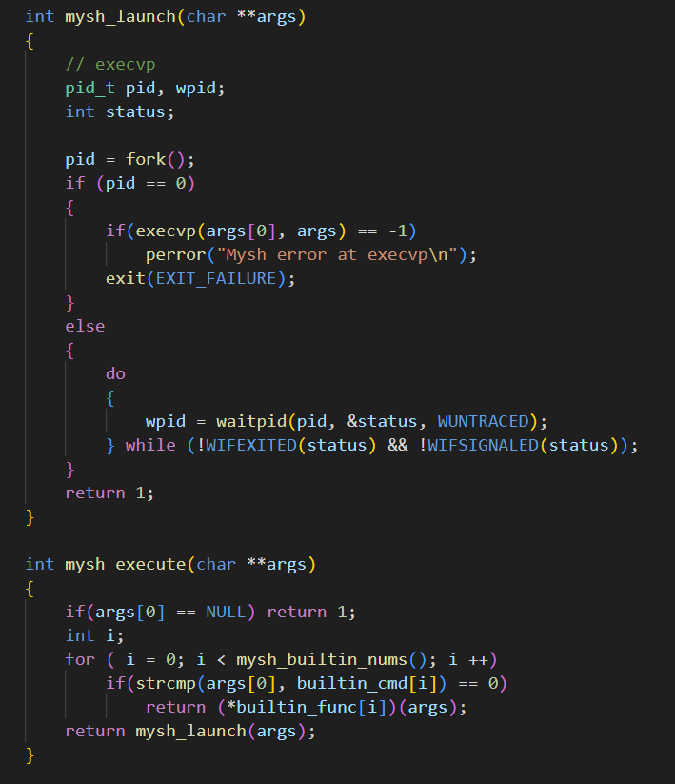  3.处理指令，外部指令调用子进程  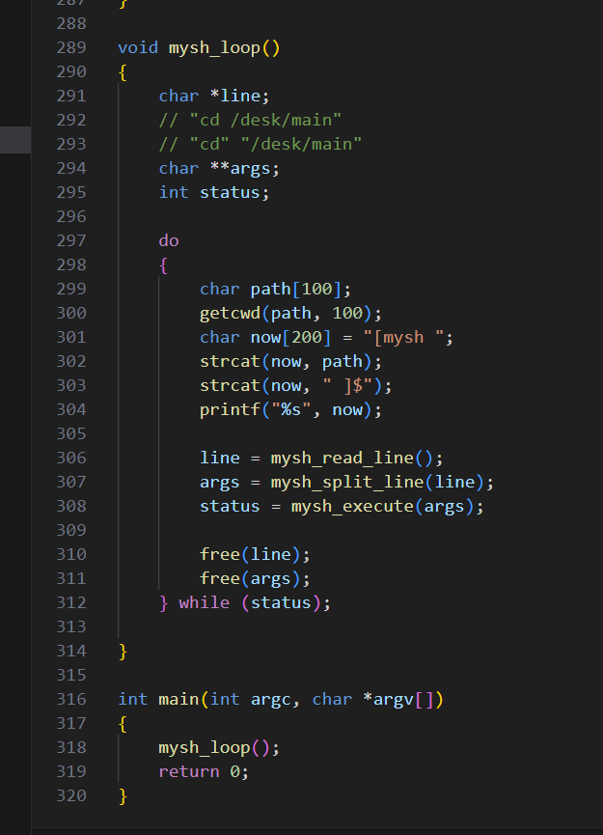  - 结构循环框架和主函数  输出  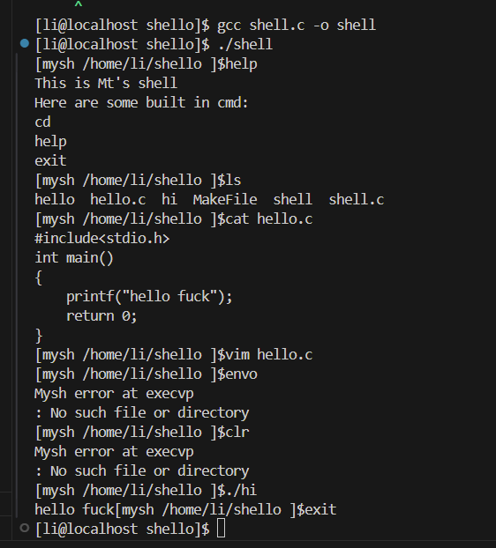  用vscode，ssh实现
主  要  特  点 | - 基本命令支持：支持基本的命令，如切换目录 (cd)、清屏 (clr)、显示目录内容 (ls)、显示环境变量 (environ)、打印文本 (echo)、显示帮助信息 (help) 等。  - 命令执行：可以执行用户输入的命令，并且支持后台执行。通过调用 fork 创建子进程来执行命令，父进程可以选择等待子进程结束或者继续执行。  - 目录操作：支持切换目录 (cd) 命令，并且在切换目录后会更新 PWD 环境变量。  - 环境变量：可以显示当前环境中的所有环境变量。  - 清屏功能：支持清屏功能，可以清除终端窗口中的输出。  - 用户友好：在执行命令前会打印命令提示符，提醒用户可以输入命令。  - 输入处理：通过 fgets 函数读取用户输入的命令，并对输入进行处理，如移除末尾的换行符。  - 命令解析：将用户输入的命令字符串进行分词和解析，以便执行相应的命令。  - 错误处理：对于执行命令中的错误，会输出相应的错误信息，如命令不存在等。  - 可扩展性：虽然只实现了一些基本的命令，但是可以根据需要轻松扩展，添加更多的命令和功能。
尚存问  题  及  改  进  思  路 | 1.第一次编译程序时出现报错  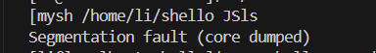  检查代码发现应该是指针溢出，malloc分配不正确，改进后正常  2.目前的错误处理比较简单
日期： 签名：
（可加附页）

